海淀区九年级第二学期期末练习
历 史
2024.05
学校______________班级______________姓名______________准考证号______________
考生须知 | 1．本试卷共8页，共两部分，共70分，考试时间70分钟。  2．在试卷和答题卡上准确填写学校、班级、姓名和教育ID号。  3．试题答案一律填涂或书写在答题卡上，在试卷上作答无效。  4．在答题卡上，选择题用2B铅笔作答，其他试题用黑色字迹签字笔作答。  5．考试结束，请将本试卷、答题卡和草稿纸一并交回。
第一部分
本部分共20题，每题1.5分，共30分。在每题列出的四个选项中，选出最符合题目要求的一项。
1．周王朝在打击殷商残余势力后，着手建立各区域统治据点，“立七十一国”，其中姬姓王室子弟占绝大多数。周统治者实施以上政治措施的目的是（ ）
A．开创王位世袭制度 B．加强周天子对地方的控制
C．确立地方郡县制度 D．建立起统一的多民族国家
2．下图是中国古代某时期的历史地图，发生在该时期的历史事件是（ ）
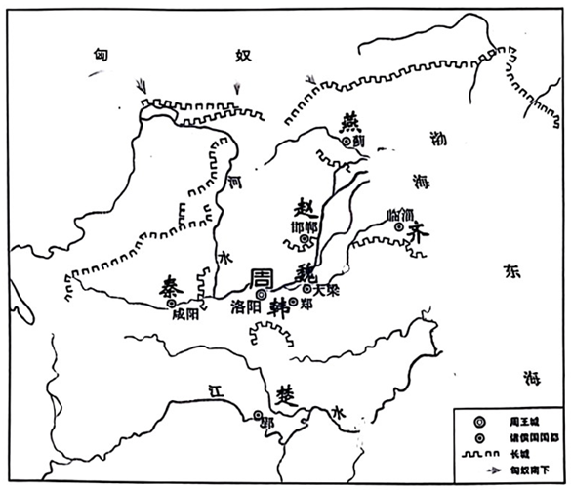
A．武王伐纣 B．商鞅变法 C．大泽乡起义 D．楚汉之争
3．右侧示意图梳理了汉代史事，其中①处应填写（ ）
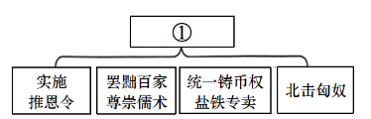
A．汉高祖建立汉朝 B．汉文帝休养生息
C．汉武帝巩固大一统 D．汉光武帝实现中兴
4．诗歌在一定程度上可反映历史现实。以下反映我国古代科举选官制度的是（ ）
A．百千家似围棋局，十二街如种菜畦。 B．渔阳鼙鼓动地来，惊破霓裳羽衣曲。
C．惟爱君家棣华榜，登科记上并龙头。 D．冲天香气透长安，满城尽带黄金甲。
5．史书《楮币谱》记载，北宋时期“蜀民以钱重难以传输，始制楮（纸）为券”。以上材料可用于研究（ ）
A．交子诞生的原因 B．活字印刷技术的应用
C．四川驿站的管理 D．商帮与长途贩运兴起
6．某历史小组开展项目式学习，设计“中国历史上的大科学家”系列盲盒，首先需要将科学家与其成就对应。以下选项对应准确的是（ ）
A．祖冲之——造纸术 B．蔡伦——圆周率
C．李时珍——《本草纲目》 D．徐光启——《齐民要术》
7．某同学绘制“我国历史上对新疆地区的治理”时间轴（下图），其中①处应填写（ ）
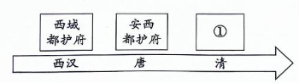
A．市舶司 B．宣政院 C．澎湖巡检司 D．伊犁将军
8．以下选项对《马关条约》签订后的中国历史描述正确的有（ ）
①阶级矛盾激化，太平天国运动达到鼎盛 ②统治阶级分化，部分官员推行洋务运动
③清廷暴露无能，列强掀起瓜分中国狂潮 ④民族危机加深，康有为等上书要求变法
A．①② B．①③ C．②④ D．③④
9．民国初年颁布的《服制》规定，官员着装不分级别，都以西式大氅或燕尾服作为大礼服，以西服或长袍马褂为常礼服；所有服饰用料均应使用本国纺织品。对以上规定理解正确的有（ ）
①反映了平等观念 ②表现出中西兼容的特点
③政府支持本国纺织业 ④推动民族资本主义产生
A．①②③ B．①③④ C．①②④ D．②③④
10．1929年闽西根据地分配土地，次年龙岩、连城的早稻产量增加两成。鄂豫皖根据地分配土地后，根据地的米价远低于国统区米价。上述情况出现的原因是（ ）
A．农村革命根据地开展土地革命 B．红军长征的胜利使革命转危为安
C．抗日根据地实施减租减息政策 D．解放区实施《中国土地法大纲》
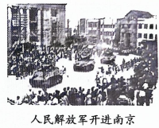
11．照片记录历史。右侧照片所反映的历史事件的影响是（ ）
A．基本推翻北洋军阀统治
B．开创工农武装割据局面
C．打破日军不可战胜的神话
D．结束国民党在大陆的统治
12．某历史社团对“新中国工商业的社会主义改造”这一主题展开研究，他们可以选择的研究对象是（ ）
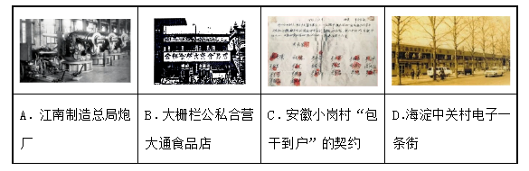
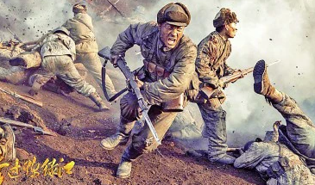
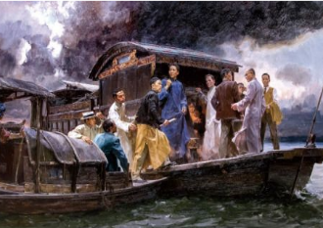
13．一百年来，中国共产党在长期奋斗中构建起中国共产党人的精神谱系，锤炼出鲜明的政治品格。以下体现共产党人精神的相关史事，按时间先后排序正确的是（ ）
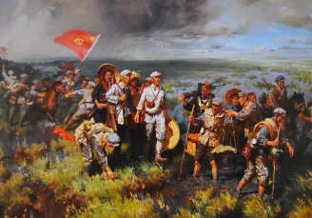
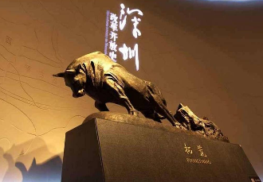
A．①②③④ B．②③①④ C．③②④① D．④③②①
14．某部人物传记，其主要内容包括“千里跃进大别山”“批评两个凡是”“解决香港问题”“南方谈话”，该传记记述的历史人物是（ ）
A．彭德怀 B．刘伯承 C．周恩来 D．邓小平
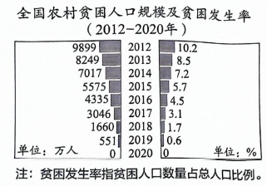
15．观察右侧数据图，其反映出我国（ ）
①脱贫攻坚取得胜利
②全面建成小康社会
③以人民为中心的执政理念
④城市基础设施建设的成就
A．①②③ B．①②④ C．①③④
D．②③④
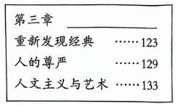
16．依据《现代欧洲史》某章节的目录内容（右图）推断，这一章节的内容应是（ ）
A．探寻新航路
B．文艺复兴
C．早期殖民扩张
D．光荣革命
17．18世纪中后期，英国“工人进厂、出厂和饮食都是在钟声所指示的一定的时间中进行的”，钟表成为重要的规训工具，原先以公鸡、太阳为标志的自然时间转化为以钟表为标识的工业时间。以上现象表明（ ）
A．圈地运动加剧贫富分化 B．工厂制度加速了城市化
C．工业革命增强时间观念 D．技术革新缓和劳资矛盾
18．1861年俄国农奴制改革，使2000多万农奴摆脱了依附地位，获得人身自由，为资本主义工业的发展提供了大量的劳动力和市场。以上表述的是俄国农奴制改革的（ ）
A．背景 B．条件 C．过程 D．影响
19．示意图能勾勒出史事之间的关系。以下示意图正确的是（ ）
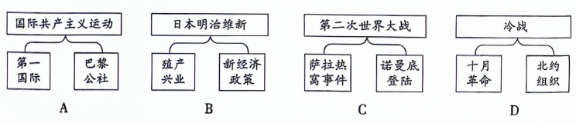
20．对以下现象理解正确的是（ ）
1935年，美国国会通过《社会保障法》，内容包括养老金制度、失业保险制度及向无依无靠者提供救济。 | 1948年，英国宣布成为“福利国家”。20世纪80年代撒切尔夫人强调，社会保障制度是一张安全网，“防止人们跌入深渊”。
A．一定程度缓和了社会矛盾 B．体现了“以工代赈”的管理办法
C．推动了欧洲一体化的进程 D．解决了资本主义制度的基本矛盾

第二部分
本部分共4题，共40分。
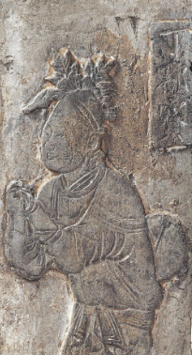
21．（11分）音乐
材料一 据《东京梦华录》载，丁都赛（右图中的人物）是北宋徽宗年间在东京（今河南开封）享有盛名的杂剧艺人，平时在东京城内的勾栏、瓦舍中演出。当时东京瓦子中与音乐相关的艺术形式还有小唱、诸宫调、舞旋、杂扮等。各艺术门类都有著名的表演艺人，这些艺人也经常到宫廷演出献艺。
——摘编自孙继南《中国音乐通史简编》等
（1）指出“丁都赛戏曲雕砖”的史料类型。（1分，写字母。A．实物史料；B．影音史料）
依据材料一，概括北宋东京音乐繁荣的表现。（2分）

《黄河大合唱·保卫黄河》
歌词（部分）
风在吼。马在叫。黄河在咆哮……青纱帐里，游击健儿逞英豪！端起了土枪洋枪，挥动着大刀长矛，保卫家乡！保卫黄河！保卫华北！保卫全中国！
材料二 冼星海（1905—1945）是我国著名的音乐家。1929年，他赴巴黎学习了西方现代音乐的作曲理论和技法。1938年，从武汉奔赴到延安后，他综合多种音乐形式，反映根据地人民的生活现实，其创作的《生产大合唱》《黄河大合唱》等作品，成功摆脱了欧洲大合唱所形成的传统规范，确立了具有中国特色的、大众化的新风格。
——摘编自汪毓和《中国近现代音乐家评传》等

（2）依据材料二，概括冼星海音乐创作取得成就的原因，（2分）指出《黄河大合唱》所反映的中华民族形象。（1分）

材料三 布鲁斯音乐源于非洲传统音乐。19世纪，当黑人奴隶在美国南方种植园劳动时，他们常借助故乡的音乐释放内心苦闷，布鲁斯音乐的雏形出现。歌曲最初是即兴式的独唱，没有乐器伴奏，也没有固定的结构形式。
19世纪60年代以后，黑人获得了人身自由，有更多机会在公开场合下演唱，但他们仍面临无尽的歧视和压迫。这时的歌手常用吉他伴奏自弹自唱，并且习惯在歌唱中不断重复歌词来表达心中的忧郁和孤独，逐渐地这种带有感叹、哭泣的忧伤音调形成了布鲁斯固定的三句式结构。
——摘编自张阔《美国黑人布鲁斯音乐的历史渊源》
（3）依据材料三并结合所学，分析布鲁斯音乐发展的历史背景，（2分）说明19世纪60年代前后美国布鲁斯音乐的变化。（3分）

22．（9分）国与国的交往、冲突与相处
材料一
为表明建立友好关系的愿望，郑和船队每到一国，就给其国王赠送中国礼物，同时与各国商品交易，如在印度古里，遵从当地贸易习惯，进行平等交易。成交时以打手为号，“自后价有贵贱，再不悔改”。  ——《中国大通史》 | 1502年达•伽马率船队第二次前往印度，为建立葡萄牙在印度洋上的海上霸权，削弱阿拉伯商人在印度半岛上的利益，他们炮轰阿拉伯船队，在印度卡利卡特城建立商业殖民据点，下令该城统治者驱逐阿拉伯人。1503年，达•伽马满载着从印度掠夺来的大量香料回到里斯本。  ——《香料之路》
（1）依据材料一，比较郑和船队和达•伽马船队在印度商业活动的不同。（3分）
材料二 19世纪末20世纪初，德国外交大臣比洛称：“我们不愿消极地站在旁边……而让他人分割世界。”贝特曼•霍尔维格坦言德国君主“首要的和基本思想就是粉碎英国的霸权，以有利于德国”。1874至1896年，欧洲大国的军费开支大约平均增长50%以上，1902至1911年，三国同盟和三国协约的军费开支分别增长46%和26%。
——摘编自彭树智《世界近代史教程》等
（2）依据材料二，概括19世纪末20世纪初欧洲出现的历史现象。（2分）结合所学说明这些现象导致的后果。（1分）
材料三 坚持走和平发展道路，是对几千年来中华民族热爱和平的文化传统的继承和发扬。在长期实践中，中国向世界做出永远不称霸永远不搞扩张的庄严承诺。习近平外交思想继承和发展中华优秀传统文化中“亲仁善邻”理念，倡导同舟共济和权责共担的精神，旨在推动建立平等、和平、包容的国家间关系。
——摘编自中国历史研究院《中华文明史简明读本》等
（3）列举两则史事，说明新中国外交对世界和平发展的贡献。（3分）
23．（10分）“解放”是人类的理想和追求
材料一 1789年法国《人权宣言》宣告“主权属于国民”“人生来是且始终是平等的”。法国1791年宪法把《人权宣言》作为宪法的组成部分置于正文前，基本落实《人权宣言》的原则，但宪法按照财产多寡将公民分为“积极公民”和“消极公民”，只有积极公民具有选举权和当选地方官员的权利。根据1791年制宪会议公布的报告，全法国积极公民占人口总数的15.6%。
——摘编自王养冲《法国大革命史1789—1794年》
（1）依据材料一，指出《人权宣言》和1791年宪法对公民权利规定的矛盾之处。（2分）谈谈你对1791年宪法的看法。（2分）
材料二 我们民族的灾难深重极了，惟有科学的态度和负责的精神，能够引导我们民族到解放之路。
我们共产党人，多年以来，不但为中国的政治革命和经济革命而奋斗，而且为中国的文化革命而奋斗……
我们不但要把一个政治上受压迫、经济上受剥削的中国，变为一个政治上自由和经济上繁荣的中国，而且要把一个被旧文化统治因而愚昧落后的中国，变为一个被新文化统治因而文明先进的中国。一句话，我们要建立一个新中国。
——摘自毛泽东《新民主主义论》（1940年）
（2）毛泽东《新民主主义论》诞生的历史时期是________（1分，写字母。A．抗日战争时期；B．解放战争时期）阅读材料二并结合所学，说说你对材料中“解放”的认识。（2分）
材料三 二战后，越来越多亚非拉国家取得独立并加入联合国。1960年，联合国通过了43个亚非国家的共同提案：
《给予殖民地国家和人民独立宣言》（节选）
相信解放的过程是不可抗拒和不可转变的，为了避免发生严重的危机，必须结束殖民主义和与之有联系的一切隔离和歧视的措施……
庄严宣布需要迅速和无条件地结束一切形式和表现的殖民主义……
（3）指出《宣言》的主要观点。（1分）依据材料三并结合所学，分析二战后殖民体系崩溃的原因。（2分）
24．（10分）北京长城文化带
活动一 社团同学查阅诗歌，了解辽宋时期古北口外的风土民情。
古北口是山海关、居庸关两关之间的长城要塞，是中原地区通往辽东平原和内蒙古的咽喉。北宋与辽“澶渊之盟”后，双方交往频繁。以下诗歌为苏辙穿行古北口，到达契丹后所看到的情况：
苏辙《出山》（部分）
燕疆不过古北阙（古北口），连山渐少多严田。
奚人（奚族）自作草屋住，契丹骈车依水泉。
橐驼（骆驼）羊马散川谷，草枯水尽时一迁。
汉人何年被流徙，衣服渐变存语言。
力耕分获世为客（租佃土地劳作），赋役稀少聊偷安。
（1）依据材料，指出辽宋时期古北口外人民的生产生活状况，（2分）分析其影响。（2分）
活动二 社团同学开展对长城文化带的实地考察
① | ② | ③ | ④
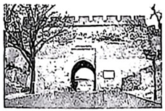 | 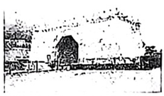 | 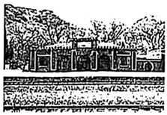 | 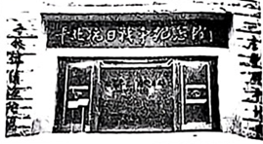
八达岭长城。明朝修建，所用城砖和石料就地取材，墙体内填泥土石块，十分坚固。关城城门平时敞开，行人商旅自由出入，战时城门紧密防守。 | 居庸关云台。元代建筑，台中有石券门洞。券面石上雕刻了包括龙、象等各种精美图案，还雕刻了汉文、藏文、西夏文、八思巴文（蒙古文字）、维吾尔文等文字。 | 京张铁路青龙桥火车站。詹天佑创造了“人”字型轨道。1909年京张铁路通车，用事实还击了西方“中国造此路之工程师尚未出生”的嘲笑。 | 平北抗日战争纪念馆。抗日战争相持阶段，中共平北游击大队挺进军第十团开进北平以北，建立抗日根据地，推行三三制原则，建立民主政权，组建地方武装，坚持抗击日军。
（2）社团学生按历史时期的先后顺序考察以上活动地点，顺序应为______—______—______—④。（1分，填序号）任选一处考察地点，写出该考察地点反映的历史。（2分，示例除外）
示例：①；明朝修建八达岭长城，反映了明代军事防御体系和建筑水平，也反映了明代长城内外不同地区人民的经济交往。
活动三 社团学生调查北京长城保护情况后整理出下表：
2017年 | 《北京市城市总体规划（2016—2035年）》出台，长城文化带成为北京历史文化．名城整体价值中的重要组成部分
2019年 | 《北京市长城文化带保护发展规划（2018—2035年）》公布，提出到2035年，通过抢险、日常维护等手段，北京市将实现长城本体和载体全线无险情
2020年 | 全国首个长城保护修复实践基地成立，长城修缮工作引入了考古环节，将修缮与考古、研究并重
2021年 | 《长城国家文化公园（北京段）建设保护规划》公布，推进长城国家公园建设
2022年 | 举办第三届“北京长城文化节”，向大众宣传长城文化
2023年 | 利用无人机、数字化技术、智能传感器等检测长城本体及周边环境；推动建立长城数字化展示系统，让更多人了解长城文化
（3）阅读材料，概括北京市保护长城文化带措施的特点。（2分）综合以上材料，说说保护长城文化带的必要性。（1分）

